83H20PL-P接口说明

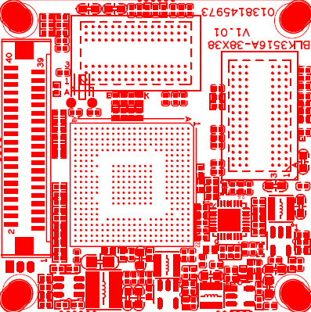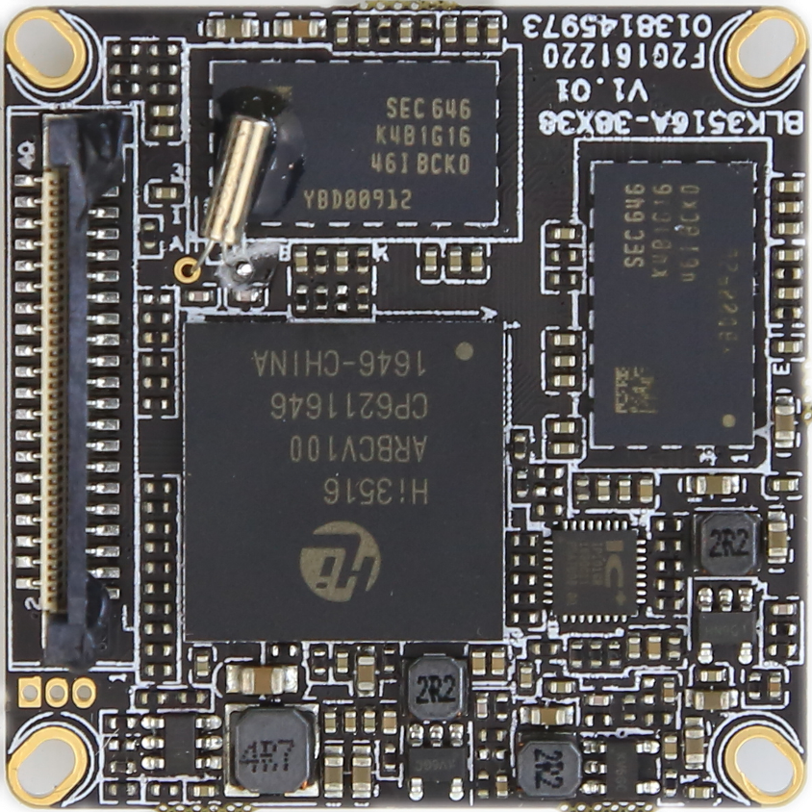
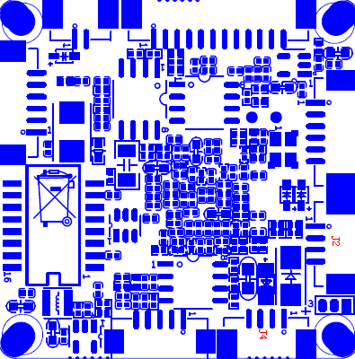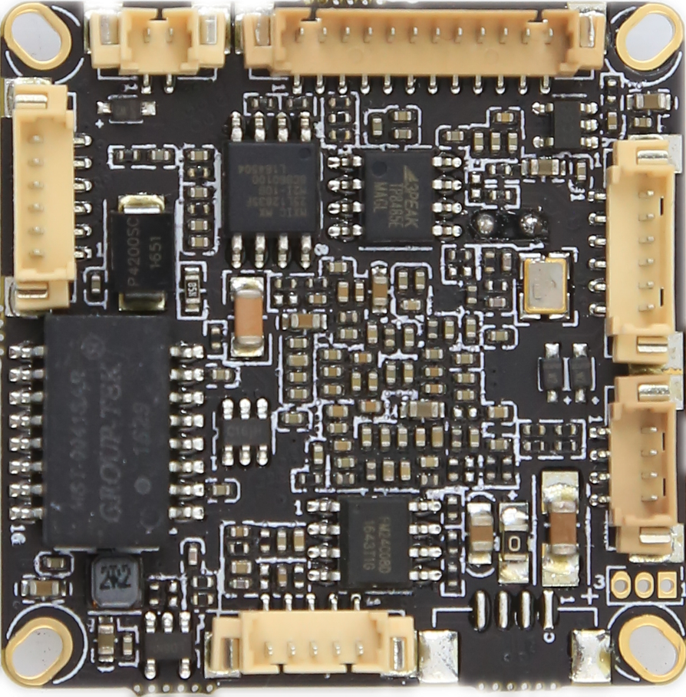
J2电源接口
J8网络接口

表-核心板接口详细定义
标注 | 丝印编号 | 针脚编号 | 针脚定义 | 功能
P1 | J8 | 1 | ETHRX- | ETHERNET 信号
P1 | J8 | 2 | ETHRX+ | ETHERNET 信号
P1 | J8 | 3 | LEDLINKA | 网速指示灯
P1 | J8 | 4 | ETHTX- | ETHERNET 信号
P1 | J8 | 5 | ETHTX+ | ETHERNET 信号
P1 | J8 | 6 | NET_LED_ACT | 连接指示灯
P3 | J4 | 1 | GND | 地
P3 | J4 | 2 | USB_DP | USB差分信号DP+
P3 | J4 | 3 | USB_DM | USB差分信号DP-
P3 | J4 | 4 | +5V | USB电源5V
P4 | J5 | 1 | SD_DATA0 | SD卡数据0
P4 | J5 | 2 | SD_DATA1 | SD卡数据1
P4 | J5 | 3 | SD_DATA2 | SD卡数据2
P4 | J5 | 4 | SD_DATA3 | SD卡数据3
P4 | J5 | 5 | SD_CMD | SD卡命令
P4 | J5 | 6 | SD_CLK | SD卡时钟
P4 | J5 | 7 | SD_POWER_EN | 电源控制
P4 | J5 | 8 | VBAT | 电池
P4 | J5 | 9 | ALARM_OUT | 报警输出
P4 | J5 | 10 | 3.3V | 3.3v电源
P4 | J5 | 11 | 5V | 5V电源
P4 | J5 | 12 | GND | 地
P5 | J6 | 1 | GND | 地
P5 | J6 | 2 | CVBS | 本地输出
P5 | J6 | 3 | GND | 地
P5 | J6 | 4 | AC_OUT | 音频输出
P5 | J6 | 5 | AC_LINE | 音频输入
P6 | CN1 | 1 | RS485B | 485差分信号B端
P6 | CN1 | 2 | RS485A | 485差分信号A端
P6 | CN1 | 3 | GND | 地
P6 | CN1 | 4 | ALARM_IN2 | 报警输入2
P6 | CN1 | 5 | GND | 地
P6 | CN1 | 6 | ALARM_IN1 | 报警输入1
P7 | J2 | 1 | NC | 空闲脚
P7 | J2 | 2 | NC | 空闲脚
P7 | J2 | 3 | GND | 地
P7 | J2 | 4 | +12V_IN | +12V
P8 | J1 | 1 | 电源正极(12v) | 12V电源输入
P8 | J1 | 2 | 电源正极(12v) | 12V电源输入
P8 | J1 | 3 | GND | 接地
P8 | J1 | 4 | GND | 接地
P8 | J1 | 5 | 电源正极(5v) | 5V 电源输入
P8 | J1 | 6 | GND | 接地
P8 | J1 | 7 | MIPI0_D2P/VI_DAT7 | 视频信号输出
P8 | J1 | 8 | MIPI0_D2M/VI_DAT6 | 视频信号输出
P8 | J1 | 9 | MIPI0_CKP/VI_DAT5 | 视频信号输出
P8 | J1 | 10 | MIPI0_CKM/VI_DAT4 | 视频信号输出
P8 | J1 | 11 | MIPI0_D3P/VI_DAT3 | 视频信号输出
P8 | J1 | 12 | MIPI0_D3M/VI_DAT2 | 视频信号输出
P8 | J1 | 13 | MIPI0_D0P/VI_DAT1 | 视频信号输出
P8 | J1 | 14 | MIPI0_D0M/VI_DAT0 | 视频信号输出
P8 | J1 | 15 | MIPI0_D1M/VI_HS | 行同步信号
P8 | J1 | 16 | MIPI1_D2P/VI_CLK | 像素时钟信号
P8 | J1 | 17 | MIPI0_D1P/VI_VS | 场同步信号
P8 | J1 | 18 | GND | 接地
P8 | J1 | 19 | SENSOR_CLK | Sensor主时钟
P8 | J1 | 20 | SPI0_CLK/I2C0_SCL | I2C时钟脚
P8 | J1 | 21 | SPI0_CSN | SPI控制
P8 | J1 | 22 | SPI0_MISO | SPI数据脚
P8 | J1 | 23 | MIPI1_D2M | SPI时钟脚
P8 | J1 | 24 | IR_LED_CONTROL | 红外灯信号输入
P8 | J1 | 25 | GND | 接地
P8 | J1 | 26 | GND | 接地
P8 | J1 | 27 | GND | 接地
P8 | J1 | 28 | POWER_SENSOR | 5V 电源输入
P8 | J1 | 29 | SPI0_MOSI/I2C0_SDA | I2C数据脚
P8 | J1 | 30 | MIPI1_D0M/VI_DAT15 | 视频数据输出
P8 | J1 | 31 | MIPI1_D0P/VI_DAT14 | 视频数据输出
P8 | J1 | 32 | MIPI1_CKM/VI_DAT13 | 视频数据输出
P8 | J1 | 33 | MIPI1_CKP/VI_DAT12 | 视频数据输出
P8 | J1 | 34 | MIPI1_D1M/VI_DAT11 | 视频信号输出
P8 | J1 | 35 | MIPI1_D1P/VI_DAT10 | 视频信号输出
P8 | J1 | 36 | MIPI1_D3M/VI_DAT9 | 视频信号输出
P8 | J1 | 37 | MIPI1_D3P/VI_DAT8 | 视频信号输出
P8 | J1 | 38 | IRC_1 | IRCUT控制
P8 | J1 | 39 | IRC_2 | IRCUT控制
P8 | J1 | 40 | GND | 接地
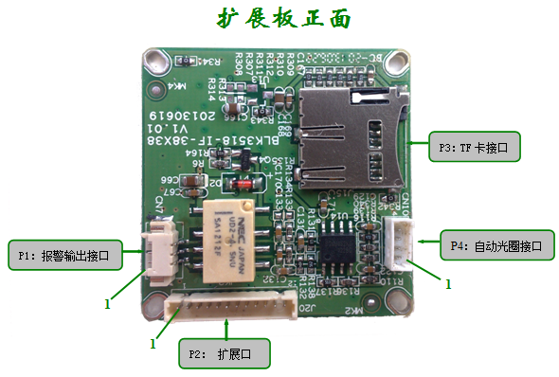
（-P扩展板，-B无）
标注 | 丝印编号 | 针脚编号 | 针脚定义 | 功能
P1 | CN7 | 1 | ALARM NO | 报警输出口
P1 | CN7 | 2 | ALARM COM | 报警公共端
P1 | CN7 | 3 | GND | 地
P2 | J20 | 1 | GND | 地
P2 | J20 | 2 | 5V | 5V电源
P2 | J20 | 3 | 3.3V | 3.3V电源
P2 | J20 | 4 | GPIO32 | 报警输出
P2 | J20 | 5 | GPIO53 | PWM输出
P2 | J20 | 6 | - | -
P2 | J20 | 7 | SD_CLK | SD卡时钟
P2 | J20 | 8 | SD_CMD | SD卡命令
P2 | J20 | 9 | SD_DATA3 | SD卡数据3
P2 | J20 | 10 | SD_DATA2 | SD卡数据2
P2 | J20 | 11 | SD_DATA1 | SD卡数据1
P2 | J20 | 12 | SD_DATA0 | SD卡数据0
P4 | CN10 | 1 | IRIS_CON- | 阻尼信号负
P4 | CN10 | 2 | IRIS_CON+ | 阻尼信号正
P4 | CN10 | 3 | IRIS_DRV | 驱动
P4 | CN10 | 4 | GDN | 地
前端板
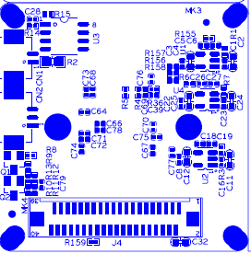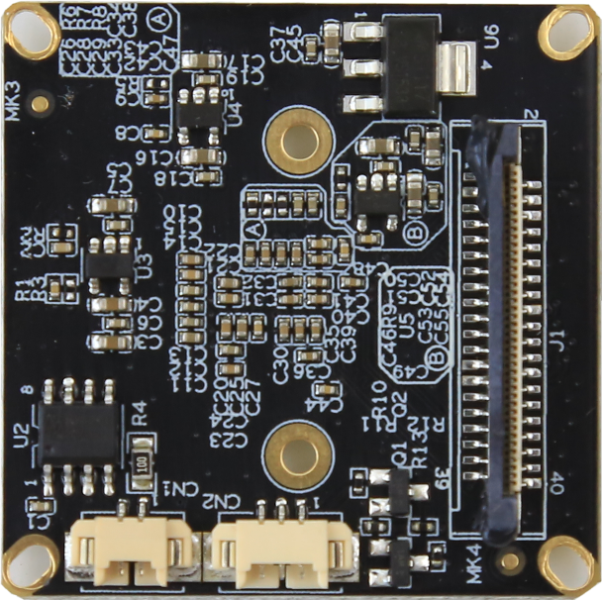
P1 | J4 | 1 | 电源正极(12v) | 12V电源输入
P1 | J4 | 2 | 电源正极(12v) | 12V电源输入
P1 | J4 | 3 | GND | 接地
P1 | J4 | 4 | GND | 接地
P1 | J4 | 5 | 电源正极(5v) | 5V 电源输入
P1 | J4 | 6 | GND | 接地
P1 | J4 | 7 | DOUT7 | 视频信号输出
P1 | J4 | 8 | DOUT6 | 视频信号输出
P1 | J4 | 9 | DOUT5 | 视频信号输出
P1 | J4 | 10 | DOUT4 | 视频信号输出
P1 | J4 | 11 | DOUT3 | 视频信号输出
P1 | J4 | 12 | DOUT2 | 视频信号输出
P1 | J4 | 13 | DOUT1 | 视频信号输出
P1 | J4 | 14 | DOUT0 | 视频信号输出
P1 | J4 | 15 | VIDEOIN_HD | 行同步信号
P1 | J4 | 16 | VIDEOIN_PCLK | 时钟信号
P1 | J4 | 17 | VIDEOIN_VD | 场同步信号
P1 | J4 | 18 | GND | 接地
P1 | J4 | 19 | NC | 空闲脚
P1 | J4 | 20 | SCL | I2C时钟脚
P1 | J4 | 21 | NC | 空闲脚
P1 | J4 | 22 | MCBSP_DR_SPI1_EN | SPI使能脚
P1 | J4 | 23 | NC | 空闲脚
P1 | J4 | 24 | REDCTRL | 红外灯信号输入
P1 | J4 | 25 | GND | 接地
P1 | J4 | 26 | GND | 接地
P1 | J4 | 27 | GND | 接地
P1 | J4 | 28 | 1.8V输出 | 1.8V输出
P1 | J4 | 29 | SDA | I2C数据脚
P1 | J4 | 30 | NC | 空闲脚
P1 | J4 | 31 | NC | 空闲脚
P1 | J4 | 32 | NC | 空闲脚
P1 | J4 | 33 | NC | 空闲脚
P1 | J4 | 34 | DOUT11 | 视频信号输出
P1 | J4 | 35 | DOUT10 | 视频信号输出
P1 | J4 | 36 | DOUT9 | 视频信号输出
P1 | J4 | 37 | DOUT8 | 视频信号输出
P1 | J4 | 38 | IRCUT | IRCUT控制
P1 | J4 | 39 | IRCUT | IRCUT控制
P1 | J4 | 40 | GND | 接地
P2 | CN2 | 1 | 灯板输入 | 灯板输入
P2 | CN2 | 2 | GND | GND
P2 | CN2 | 3 | NC | 空闲脚
P3 | CN1 | 1 | IRCUT输入控制 | IRCUT输入控制
P3 | CN1 | 2 | IRCUT输入控制 | IRCUT输入控制

